Anggota Kelompok:
Athillah Naufal Al-Falah (2023071002)
Muhammad Afif Alfatih (2023071005)
Daffa Ma'ruff (2023071008)
Fikri Armia Fahmi (2023071018)
Adrianus (2023071087)

Deployment Guide

Parkit Smart Parking Detection System
Panduan deployment sistem Parkit di PC lokal ruang B506 menggunakan Docker WSL2 dan Ngrok.

Arsitektur Sistem

Deployment Architecture
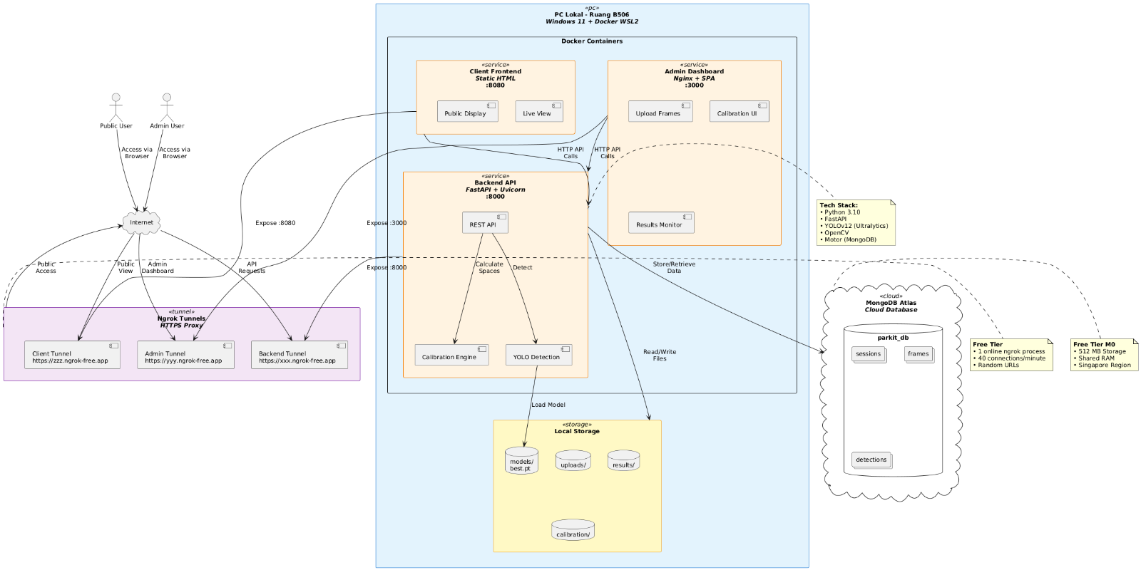
Diagram ini menggambarkan arsitektur deployment sistem Parkit yang berjalan di PC lokal ruang B506 menggunakan Docker WSL2. Sistem terdiri dari tiga container Docker utama: Backend API (FastAPI) pada port 8000 yang menangani deteksi motor menggunakan YOLOv12, Admin Dashboard pada port 3000 untuk manajemen sistem, dan Client Frontend pada port 8080 untuk tampilan publik. Backend terhubung dengan MongoDB Atlas sebagai cloud database untuk menyimpan data session dan hasil deteksi, serta mengakses local storage untuk menyimpan file uploads, results, calibration data, dan model YOLO. Ketiga service ini di-expose ke internet melalui Ngrok tunnels yang menyediakan HTTPS proxy, memungkinkan akses dari admin user dan public user melalui browser dari mana saja via internet.

System Components Diagram
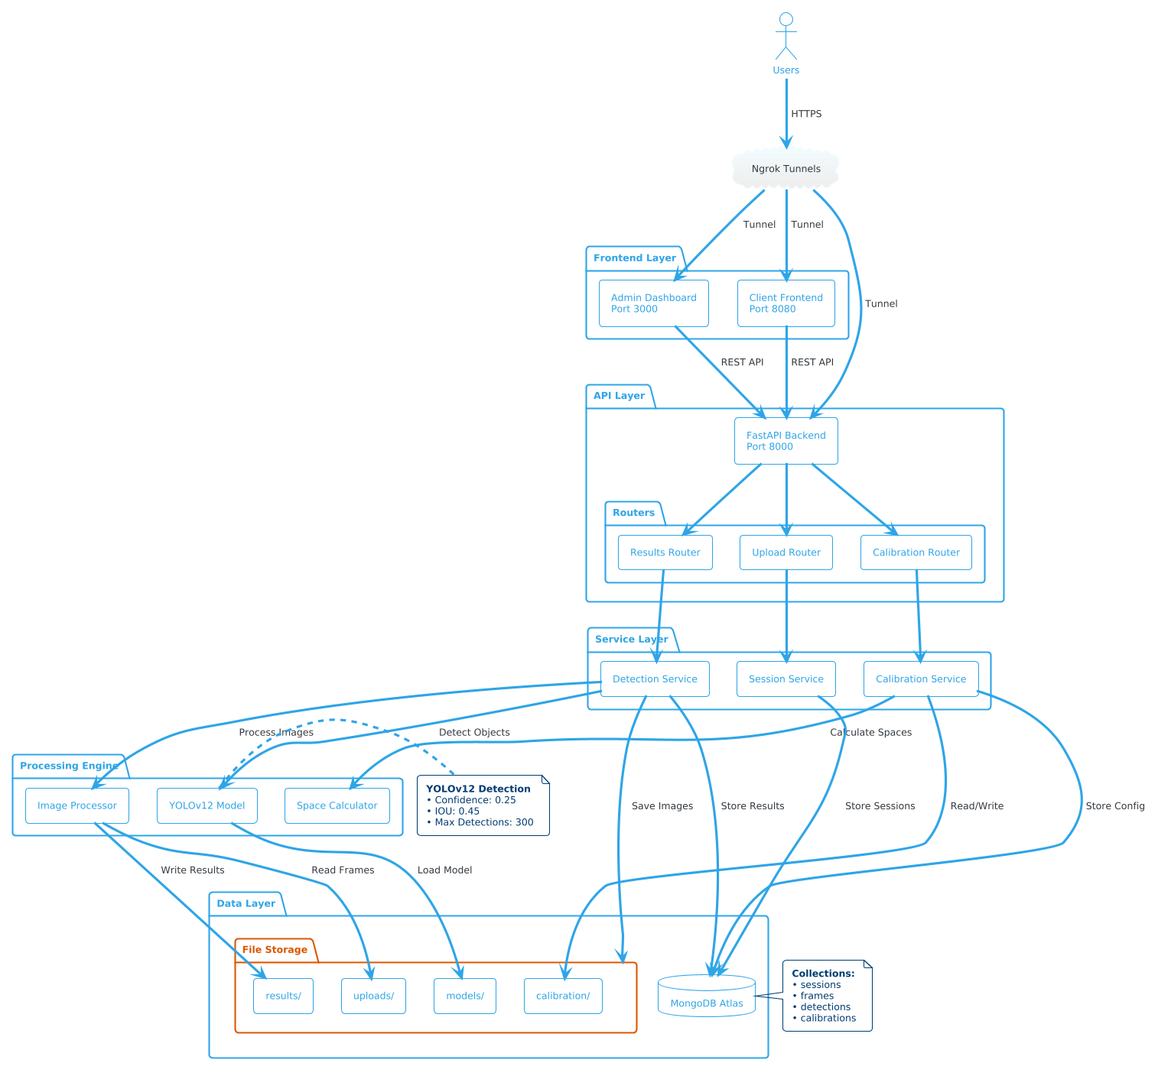
Diagram komponen sistem ini menunjukkan arsitektur berlapis (layered architecture) dari aplikasi Parkit. Layer paling atas adalah Frontend Layer yang terdiri dari Admin Dashboard dan Client Frontend yang berkomunikasi dengan API Layer melalui REST API. API Layer menggunakan FastAPI dengan tiga router utama: Upload Router untuk menangani upload frame, Results Router untuk menampilkan hasil deteksi, dan Calibration Router untuk konfigurasi kamera. Router-router ini memanggil Service Layer yang berisi business logic (Detection Service, Calibration Service, Session Service), yang kemudian menggunakan Processing Engine untuk melakukan deteksi objek dengan YOLOv12, pemrosesan gambar, dan kalkulasi ruang parkir kosong. Semua data disimpan di Data Layer yang terdiri dari MongoDB Atlas untuk data terstruktur dan File Storage lokal untuk menyimpan file gambar dan model. Seluruh sistem dapat diakses dari internet melalui Ngrok tunnels.

Data Flow Diagram
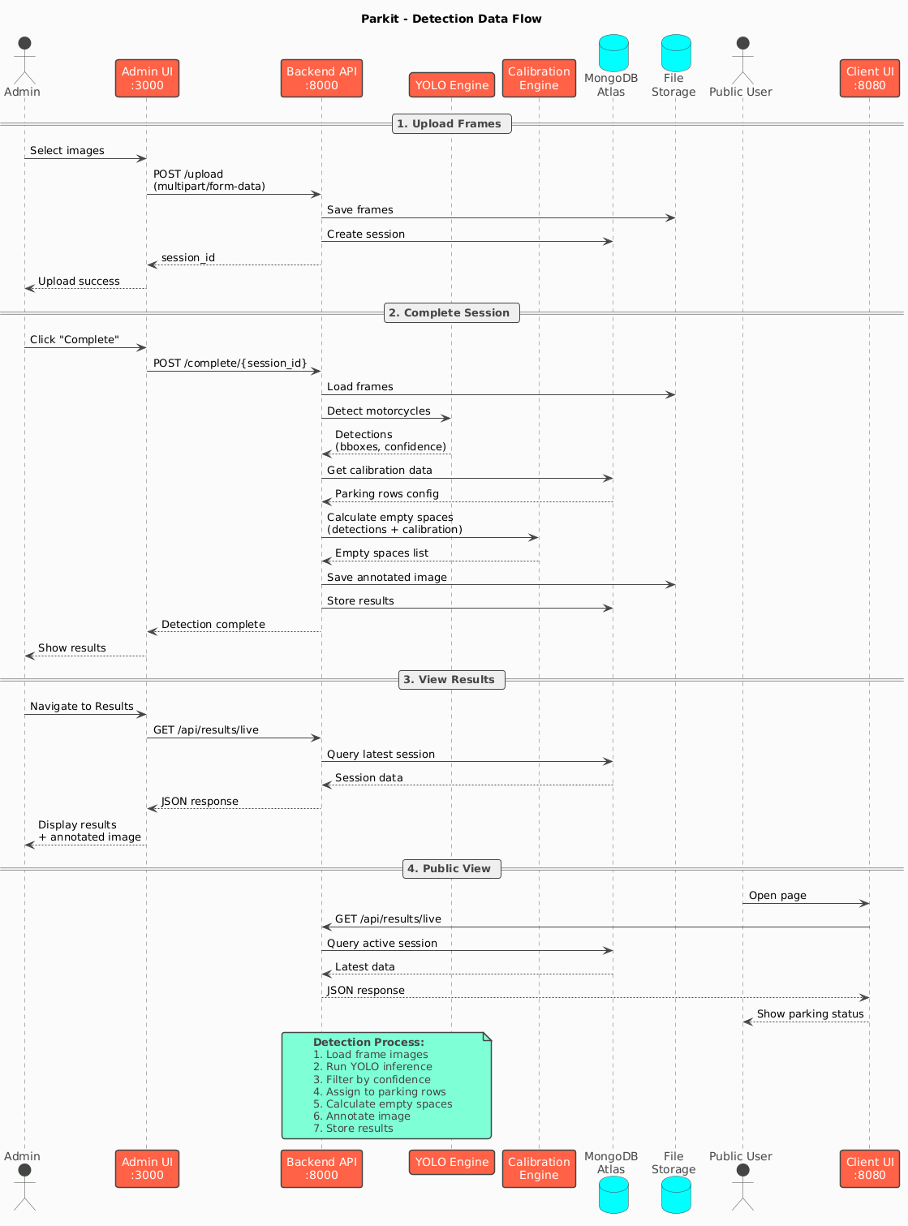

Komponen Sistem
Komponen Sistem | Port | Fungsi Utama | Detail Tambahan
Backend API (FastAPI) | 8000 | - Deteksi motor (YOLOv12)  - Kalkulasi ruang parkir kosong  - REST API untuk frontend | Digunakan sebagai core logic dan pemrosesan AI
Admin Dashboard Frontend | 3000 | - Upload frame kamera  - Kalibrasi kamera  - Monitoring deteksi  - Management session | Untuk admin/operator
Client Frontend (Public) | 8080 | - View hasil deteksi real-time  - Interface untuk end-user | Tidak memerlukan authentication
MongoDB Atlas | - | - Penyimpanan session data  - Penyimpanan hasil deteksi | Database berbasis cloud
Ngrok | - | - Expose local server ke internet  - HTTPS tunnelling  - Public URL access | Digunakan untuk akses publik/testing

Prasyarat
Kategori | Item | Detail
Software | Windows 10/11 | Sistem operasi utama
Software | WSL2 | Dibutuhkan untuk environment Linux
Software | Docker Desktop for Windows | Container deployment
Software | Git | Version control
Software | Ngrok Account (Free Tier) | Untuk expose server ke internet
Software | MongoDB Atlas Account (Free Tier) | Cloud database
Hardware Minimum | CPU | 4 Cores
Hardware Minimum | RAM | 8 GB
Hardware Minimum | Storage | 20 GB free space
Hardware Minimum | Network | Koneksi internet stabil

Setup Environment

1. Install WSL2
powershell

# Buka PowerShell sebagai Administrator
wsl --install

# Restart komputer
# Setelah restart, set WSL2 sebagai default
wsl --set-default-version 2

# Install Ubuntu
wsl --install -d Ubuntu

2. Install Docker Desktop
1. Download Docker Desktop dari https://www.docker.com/products/docker-desktop
2. Install dan restart komputer
3. Buka Docker Desktop
4. Settings → General → Enable “Use WSL 2 based engine”
5. Settings → Resources → WSL Integration → Enable Ubuntu

3. Verify Installation
bash

# Buka WSL terminal
wsl

# Check Docker
docker --version
docker-compose --version

# Test Docker
docker run hello-world

4. Clone Repository
bash

# Di WSL terminal
cd ~
git clone <repository-url> parkit
cd parkit

Deployment Backend

1. Setup MongoDB Atlas
1. Buat Account
- Kunjungi https://www.mongodb.com/cloud/atlas
- Sign up (gratis)
2. Buat Cluster
- Create New Cluster
- Pilih Free Tier (M0)
- Region: Singapore (terdekat)
- Cluster Name: parkit-cluster
3. Setup Database Access
- Database Access → Add New Database User
- Username: parkit_user
- Password: (generate strong password)
- Role: Read and write to any database
4. Setup Network Access
- Network Access → Add IP Address
- Allow Access from Anywhere: 0.0.0.0/0
- (Untuk development, production gunakan IP spesifik)
5. Get Connection String
- Clusters → Connect → Connect your application
- Copy connection string
- Format: mongodb+srv://parkit_user:<password>@cluster.mongodb.net/

2. Konfigurasi Backend
bash

cd ~/parkit/backend

# Copy .env example (jika ada) atau buat baru
nano .env

Isi file .env:
env

# MongoDB Atlas
MONGODB_URL=mongodb+srv://parkit_user:<password>@cluster.mongodb.net/?retryWrites=true&w=majority
DATABASE_NAME=parkit_db

# Model Configuration
MODEL_PATH=models/best.pt
CONFIDENCE_THRESHOLD=0.25
IOU_THRESHOLD=0.45
MAX_DETECTIONS=300

# Admin API Key (ganti dengan key yang kuat)
ADMIN_API_KEY=parkit-admin-B506-secret-key-2025

# Frame Processing
MAX_FRAMES_PER_SESSION=10
FRAME_COMPARISON_WINDOW=5

# Calibration
DEFAULT_MIN_SPACE_WIDTH=150
DEFAULT_SPACE_COEFFICIENT=0.8
MAX_PARKING_ROWS=10

3. Pastikan Model YOLO Ada
bash

# Check model file
ls -lh ~/parkit/backend/models/best.pt

# Jika tidak ada, copy dari training results atau download

4. Build dan Run Backend dengan Docker
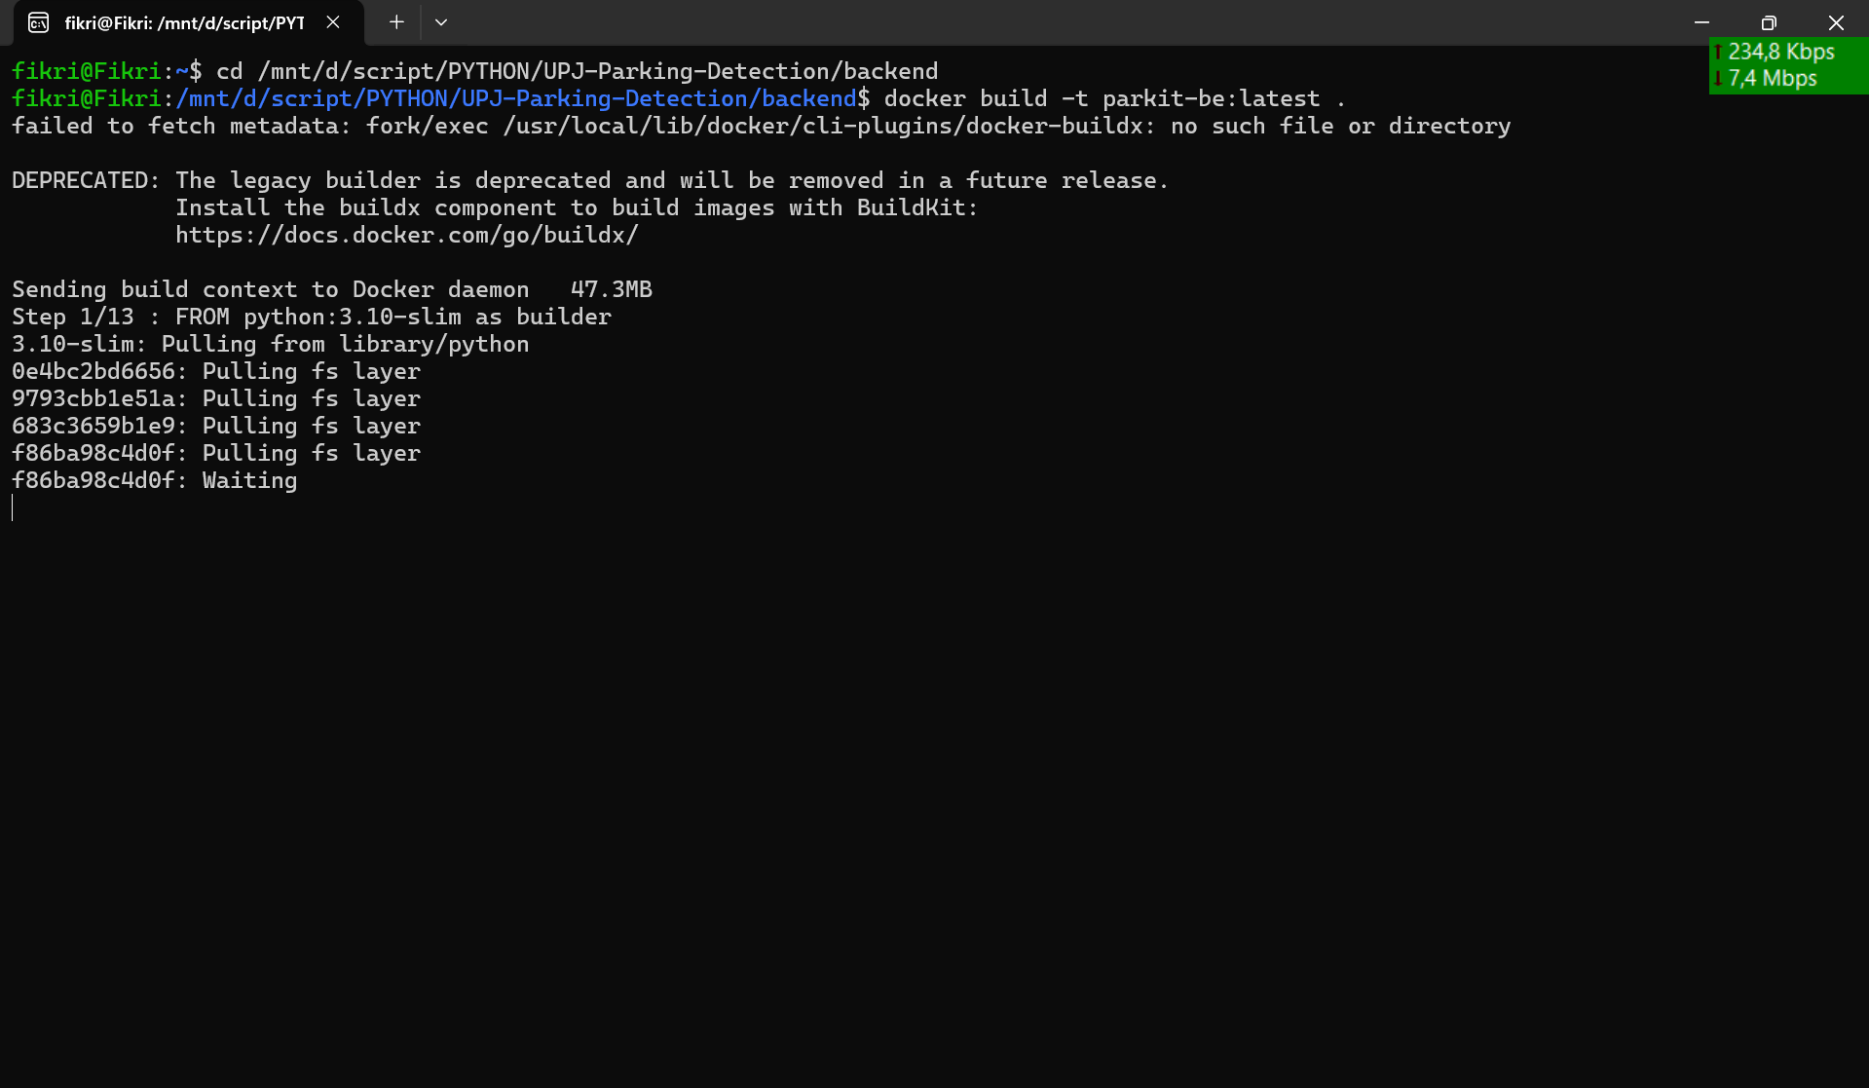

Deployment Frontend

1. Admin Dashboard Frontend
Deployment Frontend Admin dashboard.
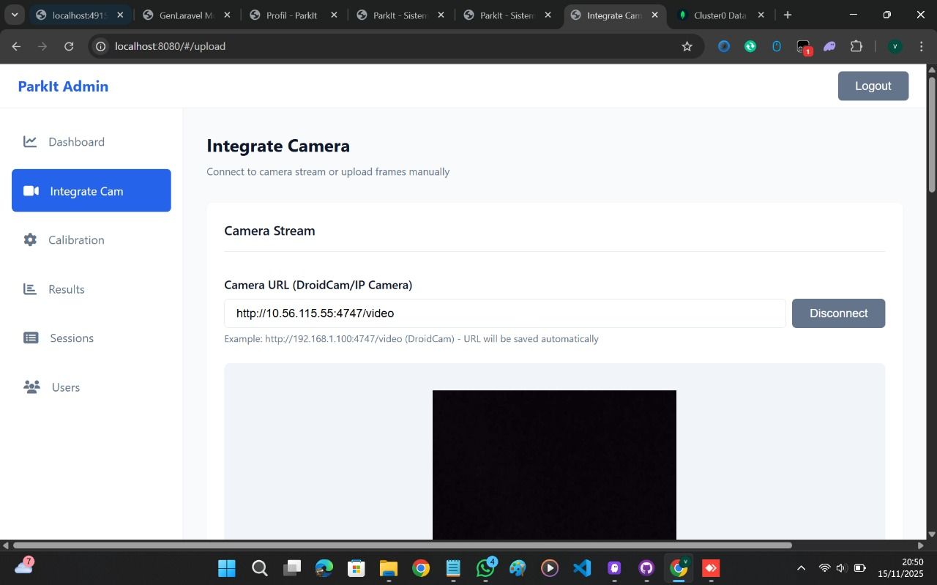

2. Client Frontend (Public)
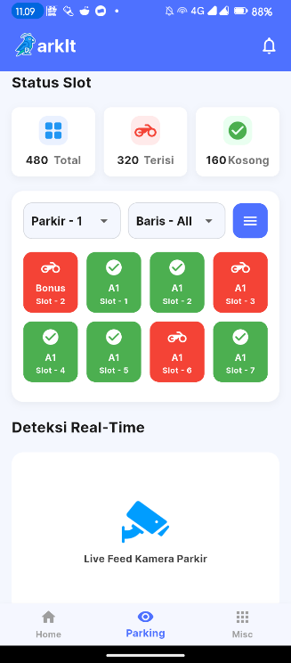
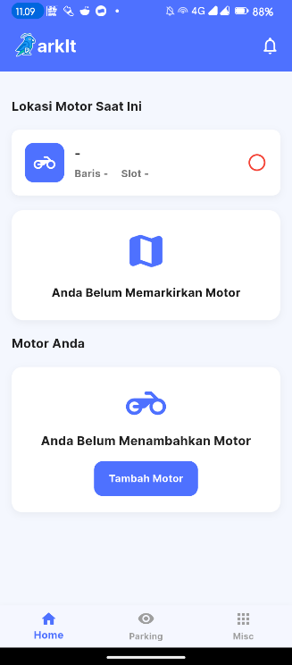
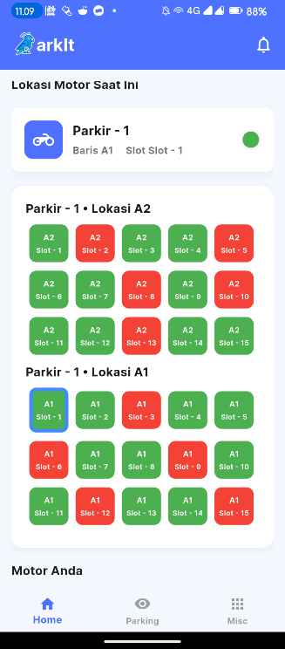
Frontend Client berupa Mobile App, jadi tidak perlu deploy.
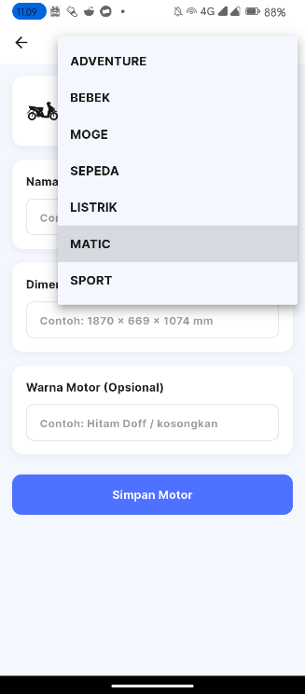

Setup Ngrok

1. Install Ngrok

2. Setup Ngrok Account
1. Kunjungi https://ngrok.com/
2. Sign up (gratis)
3. Dashboard → Input Authtoken
4. Copy authtoken
bash

# Authenticate
ngrok config add-authtoken <your-authtoken>

3. Expose Backend ke Internet
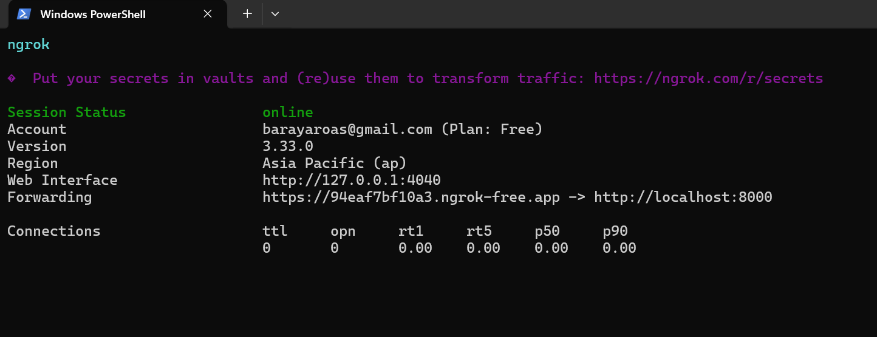

4. Expose Admin Frontend
bash

# Terminal baru
ngrok http 3000

# Simpan URL untuk admin dashboard

5. Expose Client Frontend
bash

# Terminal baru
ngrok http 8080

# Simpan URL untuk client public

6. Ngrok Configuration File (Recommended)
Buat file ~/ngrok.yml:
yaml

version: "2"
authtoken: <your-authtoken>

tunnels:
backend:
proto: http
addr: 8000
inspect: true

admin:
proto: http
addr: 3000
inspect: true

client:
proto: http
addr: 8080
inspect: true

Start semua tunnels:
bash

ngrok start --all --config ~/ngrok.yml

Konfigurasi

Update Frontend Configuration
Setelah mendapat URL ngrok, update konfigurasi frontend:
Admin Frontend (frontend/js/config.js):
javascript

const CONFIG = {
// Untuk akses lokal
API_BASE_URL: 'http://localhost:8000',

// Untuk akses dari luar (ganti dengan URL ngrok backend)
// API_BASE_URL: 'https://abc123.ngrok-free.app',

// ... config lainnya
};

Client Frontend (update di HTML atau config):
javascript

const API_URL = 'https://abc123.ngrok-free.app'; // URL ngrok backend

CORS Configuration
Update backend untuk allow ngrok URLs:
Edit backend/main.py atau backend/app/main.py:
python

from fastapi.middleware.cors import CORSMiddleware

app.add_middleware(
CORSMiddleware,
allow_origins=[
"http://localhost:3000",
"http://localhost:8080",
"https://*.ngrok-free.app", # Allow all ngrok URLs
"https://*.ngrok.app",
],
allow_credentials=True,
allow_methods=["*"],
allow_headers=["*"],
)

Rebuild dan restart backend setelah perubahan.

Testing

1. Test Backend
bash

# Health check
curl http://localhost:8000/health

# Atau dengan ngrok URL
curl https://abc123.ngrok-free.app/health

# Expected response:
# {"status":"healthy"}

2. Test Admin Frontend
1. Buka browser: http://localhost:3000 atau URL ngrok admin
2. Login dengan API key dari .env
3. Test upload frame
4. Test calibration
5. Test view results

3. Test Client Frontend
1. Buka browser: http://localhost:8080 atau URL ngrok client
2. Verify data muncul
3. Test auto-refresh

4. Test dari Device Lain
Gunakan URL ngrok untuk akses dari HP atau komputer lain:
- Backend API: https://abc123.ngrok-free.app
- Admin Dashboard: https://def456.ngrok-free.app
- Client Public: https://ghi789.ngrok-free.app

Maintenance

Daily Tasks
bash

# 1. Check service status
docker ps

# 2. Check logs untuk errors
docker logs --tail 50 parkit-backend

# 3. Check disk space
df -h

# 4. Verify ngrok tunnels active
curl https://abc123.ngrok-free.app/health

Weekly Tasks
bash

# 1. Cleanup old uploads (older than 7 days)
find ~/parkit/backend/uploads -type f -mtime +7 -delete

# 2. Cleanup old results (older than 30 days)
find ~/parkit/backend/results -type f -mtime +30 -delete

# 3. Check Docker disk usage
docker system df

# 4. Cleanup unused Docker resources
docker system prune -f

Backup
bash

# Backup script
cat > ~/parkit/backup.sh << 'EOF'
#!/bin/bash

BACKUP_DIR=~/parkit-backups
DATE=$(date +%Y%m%d_%H%M%S)

mkdir -p $BACKUP_DIR

# Backup uploads, results, calibration
tar -czf $BACKUP_DIR/parkit_data_$DATE.tar.gz \
~/parkit/backend/uploads \
~/parkit/backend/results \
~/parkit/backend/calibration

# Backup .env
cp ~/parkit/backend/.env $BACKUP_DIR/.env_$DATE

# Keep only last 7 backups
ls -t $BACKUP_DIR/parkit_data_*.tar.gz | tail -n +8 | xargs rm -f

echo "Backup completed: $DATE"
EOF

chmod +x ~/parkit/backup.sh

# Run backup
~/parkit/backup.sh

# Schedule dengan cron (optional)
crontab -e
# Add: 0 2 * * * ~/parkit/backup.sh

Update Application
bash

# 1. Backup current version
~/parkit/backup.sh

# 2. Pull latest code
cd ~/parkit
git pull origin main

# 3. Rebuild backend
cd backend
docker-compose down
docker-compose build --no-cache
docker-compose up -d

# 4. Rebuild frontend (jika ada perubahan)
cd ../frontend
docker build -t parkit-admin-frontend .
docker stop parkit-admin-frontend
docker rm parkit-admin-frontend
docker run -d --name parkit-admin-frontend -p 3000:80 parkit-admin-frontend

# 5. Verify
curl http://localhost:8000/health

Restart Services
bash

# Restart backend
docker restart parkit-backend

# Restart frontend
docker restart parkit-admin-frontend

# Restart all
docker restart parkit-backend parkit-admin-frontend

# Restart ngrok
# Kill existing ngrok processes
pkill ngrok

# Start again
ngrok start --all --config ~/ngrok.yml

Monitor Resources
bash

# CPU and Memory
htop

# Docker stats
docker stats

# Disk usage
du -sh ~/parkit/*

# Network
netstat -tulpn | grep -E '8000|3000|8080'

Environment Variables Reference
Variable | Description | Default | Required
MONGODB_URL | MongoDB Atlas connection string | - | Yes
DATABASE_NAME | Database name | parkit_db | Yes
MODEL_PATH | Path to YOLO model | models/best.pt | Yes
ADMIN_API_KEY | Admin API key untuk authentication | - | Yes
CONFIDENCE_THRESHOLD | Detection confidence threshold | 0.25 | No
IOU_THRESHOLD | IoU threshold | 0.45 | No
MAX_DETECTIONS | Max detections per frame | 300 | No
MAX_FRAMES_PER_SESSION | Max frames per session | 10 | No
FRAME_COMPARISON_WINDOW | Frame comparison window | 5 | No
DEFAULT_MIN_SPACE_WIDTH | Min parking space width (px) | 150 | No
DEFAULT_SPACE_COEFFICIENT | Space calculation coefficient | 0.8 | No
MAX_PARKING_ROWS | Max parking rows per camera | 10 | No

Port Reference
Port | Service | Access
8000 | Backend API | Local + Ngrok
3000 | Admin Dashboard | Local + Ngrok
8080 | Client Frontend | Local Mobile App
4040 | Ngrok Web Interface | Local only

